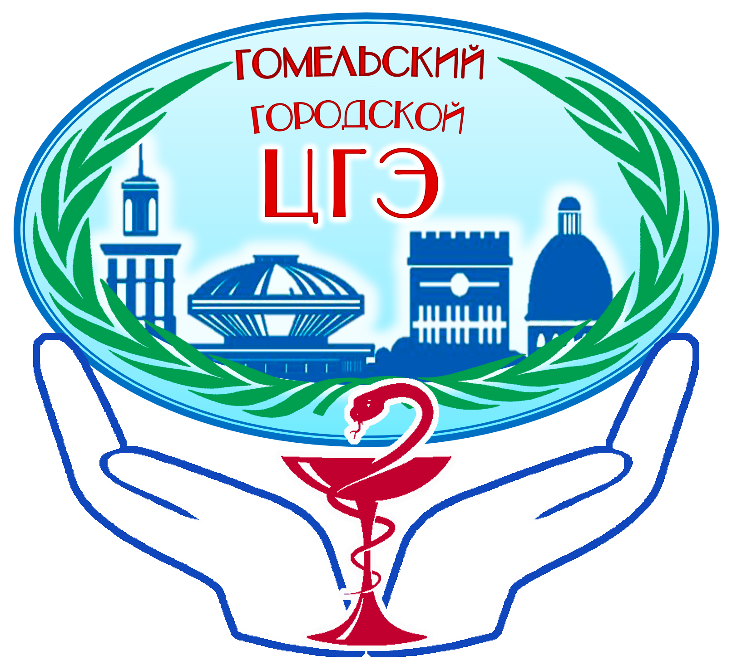
Министерство Здравоохранения Республики Беларусь
Государственное учреждение «Гомельский городской центр гигиены и эпидемиологии»

Что необходимо знать о ВИЧ-инфекции.


ВИЧ-инфекция хроническое инфекционное заболевание. Конечной стадией развития ВИЧ-инфекции является синдром приобретенного иммунодефицита (СПИД), при котором иммунная система полностью истощается, у человека возникают тяжелые инфекционные болезни и опухоли.

Как можно заразиться ВИЧ?
1. Половым путем: при незащищенных (без использования презерватива) сексуальных контактах.
2. Вертикальным путем: от больной матери ребенку во время беременности, родов, кормления грудью.
3. Парентеральным путем (через кровь).
Вирус содержится в крови, спинномозговой жидкости, грудном молоке, секретах половых желез.

Как предупредить заражение ВИЧ?
1. Защищенный секс - использование ПРЕЗЕРВАТИВОВ при каждом половом контакте. Презерватив позволяет снизить риск заражения ВИЧ, инфекциями, передаваемыми половым путем.
2. Отказ от употребления наркотиков.
3. Использование одноразового медицинского инструментария.
Своевременное выявление и лечение предупреждает распространение ВИЧ-инфекции и замедляет развитие этого заболевания!

Где можно пройти обследование?

Получить консультацию и пройти обследование на ВИЧ, в том числе анонимно, можно в любом лечебно-профилактическом учреждении, а также в отделе профилактики ВИЧ/СПИД государственного учреждения «Гомельский областной центр гигиены, эпидемиологии и общественного здоровья» по адресу: г. Гомель, ул. Моисеенко, 49. Телефон «горячей линии» 75-71-40.
Обследование является добровольным и проводиться с соблюдением врачебной тайны Медицинский персонал несет ответственность за соблюдение этих требований. В случае выявления ВИЧ-инфекции, вся медицинская помощь оказывается бесплатно. До и после обследования на ВИЧ медицинские работники проконсультируют Вас о целях и методах обследования, возможных результатах и других важных вопросах.
Кебиков Д.А., врач-эпидемиолог
Ответственный за выпуск: Н.М. Рубан

